KLASA VI
Rozpoczął się miesiąc maj. W Kościele – dla ludzi wierzących jest to bardzo ważny czas. Modlimy się wtedy do Matki Bożej, odbywają się nabożeństwa majowe, odmawiana jest litania do Matki Bożej, śpiewane pieśni maryjne – jest ich bardzo dużo. Niektóre z nich znamy inne nie. Na pewno znacie pieśń „Była cicha i piękna jak wiosna”, „Maryjo królowo Polski”, „Po górach dolinach”, „Chwalcie łąki umajone”, może ktoś zna „Czarna Madonno”. Pewnie wszystkie można znaleźć w Internecie posłuchać i pośpiewać, ale można poprosić rodziców, babcie, dziadków może z nimi też się uda.
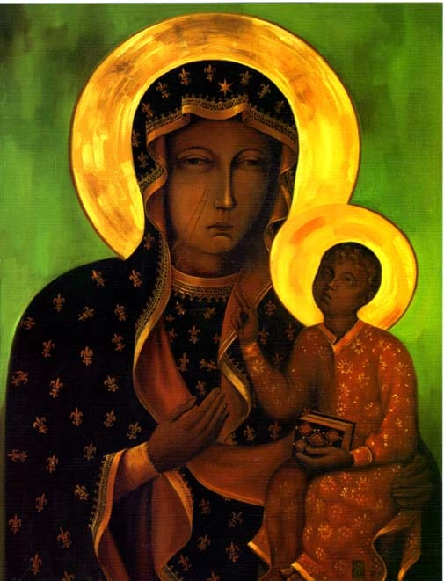
https://www.youtube.com/watch?v=HWGVqhNaziU - Chwalcie łąki umajone.
https://www.youtube.com/watch?v=A95mDIKCHnw (tekst)
https://www.youtube.com/watch?v=V9k7CiGebVs Maryjo Królowo Polski
https://www.youtube.com/watch?v=6tY9OimUpoc Była cicha i piękna jak wiosna
https://www.youtube.com/watch?v=oQ13NjgE8Ck Zdrowaś Maryja
Tę już znacie. Posłuchajcie i śpiewajcie razem.
https://www.youtube.com/watch?v=OoscSGWbDZU Święta Maryjo Królowo.
lub https://www.youtube.com/watch?v=YhT7HNhLIME

MARYJA KRÓLOWA POLSKI HISTORIA – RELIGIA https://view.genial.ly/5eaa9bccefac220dd95451b3/interactive-image-maryja-krolowa-polski?fbclid=IwAR2E34cNmg8TTgjTkzWTBw939kjmP_o43_S32xqdBQ_CLg3Af21MgTi86-U
Ruchome elementy - każdy coś pokazuje, ewentualnie przekierowuje.
Tym razem nie przysyłacie żadnych odpowiedzi, (ale zadania mają być zrobione). Waszą pracą domową będzie pomodlić się codziennie modlitwą „Zdrowaś Mario”, a może uda się odmówić Litanię do Matki Bożej ze starszym rodzeństwem lub z dorosłymi domownikami w ramach nabożeństwa majowego. Pozdrawiam.
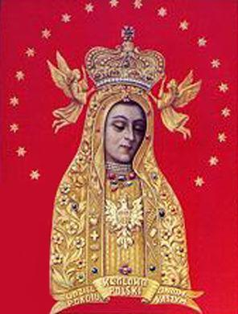
W przyszłym tygodniu zaczynamy z podręcznikami, proszę sobie przygotować
i powtórzyć temat 29 i 30 str. 84 - 87.
PRZYKAZANIA POWTÓRKA
https://wordwall.net/pl/resource/1982523?fbclid=IwAR0RMmxXr5S7vCJvRfL-_
u0B3EJCng9f4zKp-kHICG7UGNRCTXPocT_6cBc króciutka zabawa, można powtarzać
wiele razy.
Cierpliwie proszę czekać na odpowiedzi na maile, tym przeterminowanym
najdłużej obniżam oceny za zaniedbanie.

